《物理学科知识与教学能力》（初级中学）

一、考试目标
（一） 物理学科与教学知识及能力
掌握物理专业知识、技能以及所使用的实验手段和思维方法；了解物理学发展的历史和最新发展动态；理解初中物理课程的性质和基本理念；熟悉《义务教育物理课程标准（2011年版）》的课程目标、基本内容和教学要求；掌握物理教学的基本理论，并能在教学中灵活运用。
（二） 物理教学设计能力
能根据教学内容特点和《义务教育物理课程标准（2011年版）》的要求，针对初中生的认知特征、知识基础、学习需要及个体差异等制定具体的教学目标；确定教学重点和难点，合理利用教学资源，选择教学策略和教学方法，设计多种形式的教学活动；能创设物理问题情境，激发学生学习的主动性和积极性，有效地将学生引入学习活动，合理设置作业。
（三） 物理教学实施能力
掌握指导学生学习的方法和策略，能依据物理学科特点和初中生的认知特征，恰当地运用教学方法，帮助学生有效学习；掌握物理教学的基本形式和策略，能有效组织多样化的教学，能运用现代信息技术、发挥多种媒体的教学功能；能指导学生进行科学探究和研究性学习；能适时地对教学内容进行归纳总结；能根据学生的学习反馈优化教学。
（四） 物理教学评价能力
掌握物理教学评价的基本方法，能恰当地对学生的学习进行评价；注重评价目标的多元化，能利用多样化的评价方式促进学生发展；了解教学反思的基本方法和策略，能对自己的教学过程进行反思，提出改进教学的思路。

二、考试内容模块与要求
（一） 物理学科与教学知识
1. 物理专业知识
（1）掌握与初中物理密切相关的大学力学、热学、电磁学、光学以及原子和原子核物理的基础知识。
（2）掌握初中物理的知识和技能，能运用物理基本原理和基本方法分析和解决有关问题。
（3）掌握物理学研究方法和实验手段；了解物理学发展的历史和最新发展动态。
- 物理教学知识
（1）理解初中物理课程的性质、目标和基本理念，熟悉《义务教育物理课程标准（2011年版）》。
（2）了解物理教学原则，认识物理教学过程的基本特点及其规律，熟悉初中物理常用的教学方法。
（3）知道物理教学活动包括的主要环节，具备物理教学设计、课堂教学、课外活动和教学评价的相关知识。
（二）教学设计
1. 分析物理教材
（1）能根据《义务教育物理课程标准（2011年版）》和教材，分析教学内容，确定其在初中物理中的地位和作用。
（2）能结合初中生的认知水平、已有知识与技能基础分析教材，确立教学重点与难点。
2. 确定物理教学目标
（1）理解“知识与技能”、“过程与方法”、“情感、态度与价值观”三维目标的含义。
（2）能根据《义务教育物理课程标准（2011年版）》、教学内容以及学生的基础和发展需求，确定并准确表述具体的教学目标。
3. 选择教学策略和方法
（1）能根据教学目标、教学内容和初中生特点，选择合适的教学策略和教学方法。
（2）能根据教学实际合理选择、利用和开发教学资源。
4. 设计物理教学过程
（1）能根据物理教学过程的特点和规律，合理安排教学内容，设计教学过程。
（2）能创设物理问题情境，激发学生的学习兴趣，有效地将学生引入学习活动。
（三）教学实施
1.课堂学习指导
（1）掌握指导学生学习的方法和策略，能依据物理学科特点和初中生的认知特征，恰当地运用教学方法，帮助学生有效学习。
（2）能根据学生的学习反馈优化教学。
2.课堂教学组织
（1）掌握初中物理教学的基本形式和策略，能有效组织多样化的教学，尤其是探究式教学与研究性学习。
（2）教学过程条理清楚、重点突出，能适时地对教学内容进行归纳总结，合理布置作业。
（3）能恰当选用教学媒体，整合多种教学资源，提高物理教学效率。
（四） 教学评价
1. 物理学习评价
（1）能对学生的学习活动进行正确评价，促进学生的发展。
（2）能运用多样化的评价方法，激发学生的学习兴趣，帮助学生了解物理学习状况、养成良好的学习习惯、改进学习方法。
2. 物理教学评价
（1）能依据《义务教育物理课程标准（2011年版）》倡导的评价理念，在教学过程中恰当体现评价的诊断、反馈、激励、甄别等功能。
（2）能运用教学反思的基本方法和策略对教学过程进行反思，并针对存在的问题提出改进思路。

三、试卷结构
模 块 | 比 例 | 题 型
物理学科与教学知识 | 40% | 单项选择题  简 答 题
教学设计 | 27% | 教学设计题
教学实施 | 20% | 案例分析题
教学评价 | 13% | 案例分析题
合 计 | 100% | 单 项 选 择 题 ：约27%  非 选 择 题 ：约73%

四、题型示例
1．单项选择题
（1）在与磁感应强度为B的匀强磁场垂直的平面内，有一长为L的直导线ab，导线绕a点以角速度ω匀速转动，转轴与B平行，则ab上的动生电动势为
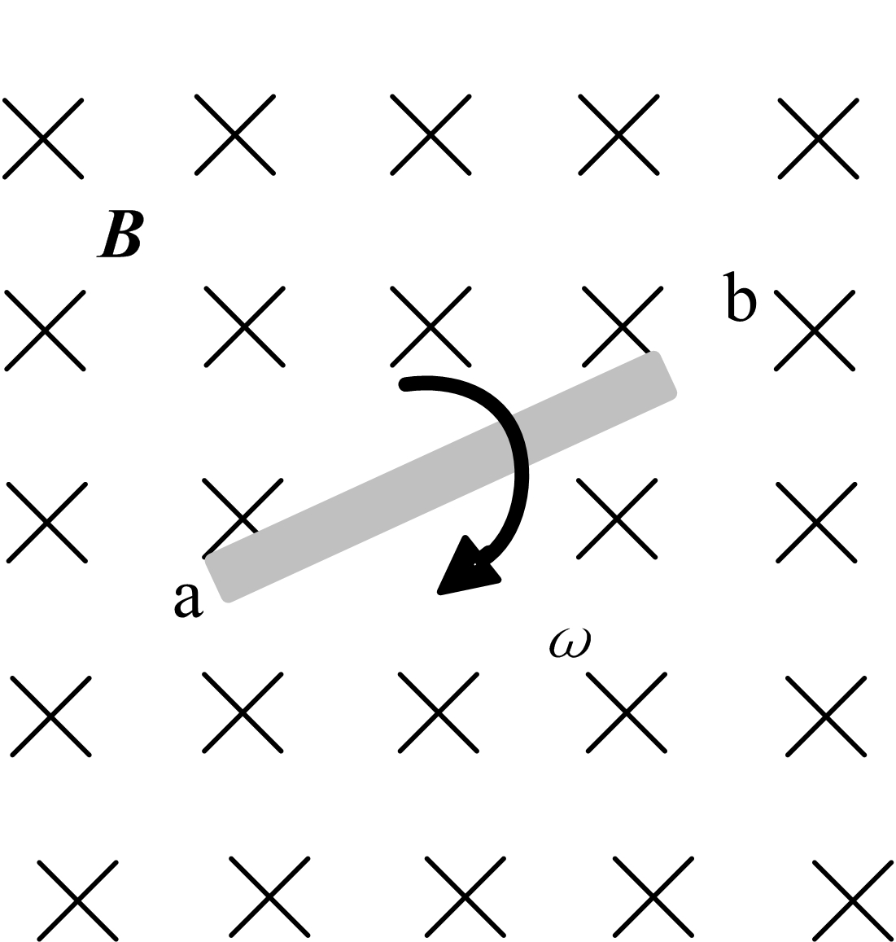
（A）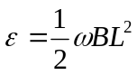
（B）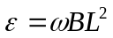

（C）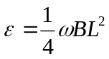

（D）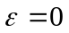

（2）某科学家宣布他的实验结果获得了重要发现。以下哪一项能作为科学家的发现是否有效的最好证据？
A．该科学家是这一领域的权威 B．研究报告描述该实验结果的详细程度
C．其他专家的意见 D．他人能重复其实验并得到相同的结果
2．简答题
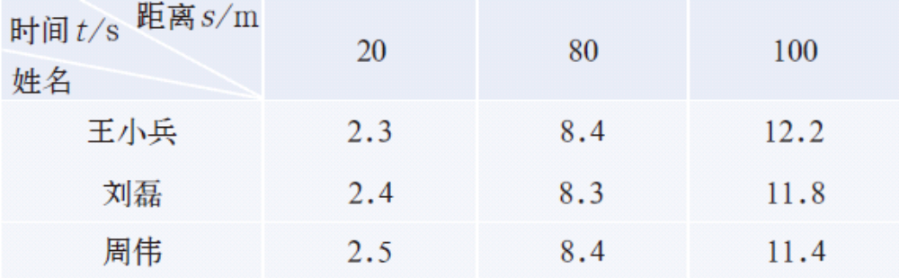
（1）学校运动会男子100m赛，同学们测量了前三名运动员到达距起点20m、80m和100m处的时间，数据见下表。
①计算夺冠运动员100m赛的平均速度。
②运用初中物理知识，简述这三名运动员你追我赶的比赛过程。
（2）李老师“阿基米德原理”这节课，大多数同学积极参与，课堂气氛活跃，但评课教师认为学生参与的深度不够，突出表现在课堂提问方面。例如，李老师提出问题后，通常学生即齐声回答“对”、“不对”、“懂了”、“是”……，难以激发学生深入思考。
根据上述内容，回答下列问题：
①以“阿基米德原理”内容为例，写出1个能引导学生运用阿基米德原理分析问题的课堂提问。
②结合这个教学问题，简述如何通过课堂提问促进学生深入思考。
3．案例分析题
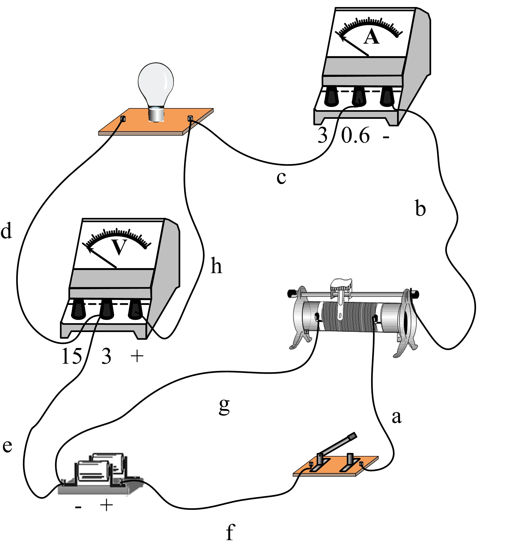
某学校初三学生在研究性学习活动中，希望进一步探究“流过小灯泡的电流与小灯泡两端电压的大小关系”。实验中，用导线a、b、c、d、e、f、g和h按题图所示方式连接电路，电路中所有元器件都完好，且电压表和电流表已调零。闭合开关后，发现有实验小组出现如下情况：
情况一：电压表的示数为2 V，电流表的示数为零，小灯泡不亮。
情况二：电压表的示数为零，电流表的示数为0.3 A，小灯泡亮。
情况三：反复调节滑动变阻器，小灯泡亮度发生变化，但电压表、电流表的示数不能调为零。
根据上述材料，回答下列问题：
（1） 指出以上三种情况电路中出现问题的地方。
（2） 针对情况三的问题，同学们不知道为什么，你认为应该补充哪方面的知识，提出一个帮助学生解决问题的具体教学思路。
4．教学设计题
某校初中物理教研组集体备课，讨论“光的折射”一节的教学设计。老师们提出了三个演示实验：
实验一：用叉鱼游戏演示光的折射现象
将一块画有小鱼的塑料泡沫放入盛有水的玻璃鱼缸，小鱼浸没在水中。老师用铁钎瞄准小鱼，用力掷铁钎叉鱼，向同学展示叉鱼的结果并让同学做相同实验。
实验二：用激光演示仪演示光的折射现象
用红色激光束以一定角度射向半圆柱形玻璃砖长方形截面上的圆心处，玻璃砖后的背板为白色，让同学观察光束射入玻璃砖后沿传播方向发生了偏折。
实验三：用激光演示仪演示光折射时入射角和折射角的大小
在激光演示仪的背板上贴上一个可度量角度的刻度盘。用红色激光束以一定角度射向半圆柱形玻璃砖长方形截面上的圆心处，光束射入玻璃砖后沿传播方向发生偏折，读出并记录入射角和折射角大小。改变入射角，重复上述实验。
根据上述材料，回答下列问题：
（1）比较这三个演示实验的特点，并阐述其教学功能。
（2）利用实验二设计一个教学片断，帮助学生建立“折射”概念。教学片断要求包括教学目标、教学方法、教学过程，并说明设计思想。（不少于300字）

